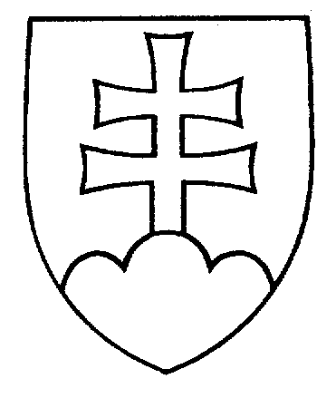
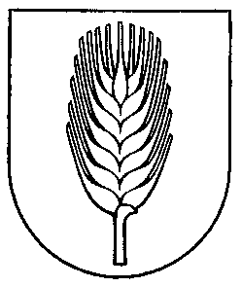
Mesto Vrbové

Mestský úrad, Ul. gen. M. R. Štefánika 15/4, 922 03 Vrbové
tel.: 033/73 506 42, e mail: vystavba1@vrbove.sk
........................................................................................................................................
P.č. 76/2015-Va
Vybavuje :Ing. G. Valová Vrbové 27.5. 2015

Vec: Objednávka č. 76/2015

Organizácia: Mesto Vrbové
Adresa: Ul. gen. M. R. Štefánika č. 15/4
922 03 Vrbové
DIČ: 2020531040
IČO: 00 313 190
Bankové spojenie: VÚB, a.s. exp. Vrbové
Číslo účtu: 27127-212/0200

Štatutárny zástupca: Dott. Mgr. Ema Maggiová
Zmluvné záležitosti: Ing. Taranová
Technické záležitosti: Ing. Gabriela Valová

Adresa dodávateľa: Ing. Ladislav Nemec
INPRON
919 06 Naháč 181

Mesto Vrbové si na základe cenovej ponuky, ktorej súčasťou je cenová kalkulácia, u Vás objednáva vypracovanie projektovej dokumentácie, časť statika na Oporný múr, ul. Barcíkova II. Etapa, Vrbové.
Rozsah bude pre realizáciu aj s výkazom výmer, rozpočtom. Riešenie musí byť vypracované v súlade s projektom pre stavebné povolenie z novembra 2012, vypracovaný Blankou Nomilnerovou. Očakávame dodanie špecifickej služby, t.j. dokumentácie s rozpočtom do 6.7.2015.
Objednávka je na cenu 820,00.-€ vrátane DPH. Cena objednávky je konečná s DPH. Objednávateľ nie je plátcom DPH.
Ďakujeme a ostávame s pozdravom

Dott. Mgr.Ema Maggiová primátorka mesta

Jednu kópiu objednávky žiadame pripojiť k faktúre.

